

**Philosophische** Fakultät III

Sprach-, Literatur- und Kulturwissenschaften

Institut für Information und Medien, Sprache und Kultur (I:IMSK)  
Lehrstuhl für Medieninformatik

Projektseminar – Praxisseminar

Modul: MEI-M 26.1 (M.Sc.)

SS 2017

Leitung: Herr Prof. Dr. Wolff

**Projektdokumentation Fearalyzer**

Khang Ho

Matr.-Nr.: 1686639

1.Semester M. Sc. Medieninformatik

E-Mail: khang.ho@stud.uni-regensburg.de

Dominik Deller

Matr.-Nr.: 1679917

1.Semester M. Sc. Medieninformatik

E-Mail: dominik.deller@stud.uni-regensburg.de

Philipp Weber

Matr.-Nr.: 1699855

1.Semester M. Sc. Medieninformatik

E-Mail: Philipp1.weber@stud.uni-regensburg.de

Abgegeben am

Inhalt

1 Einleitung 6

Literaturverzeichnis 7

Anhang A: Bausteine wissenschaftlicher Arbeiten 8

Abbildungsverzeichnis (optional, in der Regel nicht notwendig)

Abbildung 1: Blumen (Quelle, Jahr, Seitenzahl) 18

Tabellenverzeichnis (optional, in der Regel nicht notwendig)

Tabelle 1: Empfohlener Textumfang 18

Aufgabenstellung

Im Rahmen eines Forschungsprojekts der psychologischen Fakultät zu Angstpatienten wurde die Android-App „Fearalizer“ entwickelt, die mit einem Brustgurt (Marke: Polar) die Herzrate aufzeichnen kann. Der Fakultät steht ein weiteres Messinstrument in Form eines T-Shirts zu Verfügung, das neben der Herzrate gleichzeitig auch Atmungsaktivität und Bewegungsintensität misst. Die psychologische Fakultät der Universität Regensburg wünscht sich schon seit längerer Zeit eine Desktop Anwendung, die es ermöglicht, mit Datensätze zu arbeiten. Hierfür existiert bereits eine Anwendung, die jedoch nicht den Vorstellungen der Stakeholder entspricht, weshalb eine neue Applikation erwünscht ist. Hierbei werden Daten von den Geräten (Smartphones, welche mit dem Gurt bzw. dem T-Shirt verbunden sind via Bluetooth) auf einen externen Server (von der psychologischen Fakultät) abgelegt und von dort aus in eine von uns generierte Datenbank gespeichert und verarbeitet. Hierbei soll eine Anwendung entstehen, die es dem Nutzer ermöglicht mit sogenannten Workspaces (Einzelene Arbeitsumgebungen pro Session) zu arbeiten und die Datensätze zu modifizieren. Besonders wichtig ist die Visualisierungsfunktion, dass aus den Datensätze Graphen generiert werden, die bildlich darstellen, wann was geschieht und damit verdeutlicht, welche Phasen des Experiments besonders auffällig sind. Des Weiteren ist die Segmentierung der Daten ein wesentlicher Punkt dieser Applikation, diese soll ermöglichen, einzelne Segmente eines Tests zu filtern, um diese entweder zu vergleichen oder bei möglichen "Ausreisern" (Punkte, die extrem auffallend sind, aber meist durch externe Einflüsse entstehen und somit nicht repräsentativ sind) diese zu ignorieren.

Zunächst wurde auf Basis von Besprechungen mit Stakeholdern eine Anforderungsanalyse durchgeführt, welche alle wichtigen Funktionalitäten der Applikation abruft. Daraufhin wurde mit "Trello" ein allgemeiner Projektplan angelegt, welcher die einzelnen Schritte bis zur Softwareerstellung aufzeigt. Eine Wettbewerbsanalyse wurde durchgeführt, um die Applikationen und Funktionalitäten ähnlicher Anwendungen zu vergleichen.

* allgemeine Zielsetzung und Herangehensweise
* konkrete einzelne Schritte zum Erreichen des Ziels

# Einleitung

Dieses Dokument soll für die Gestaltung von wissenschaftlichen Arbeiten wie Seminararbeiten, Projektdokumentationen, Bachelorarbeiten oder Masterarbeiten am Lehrstuhl für Medieninformatik dienen. Es kann direkt als Word-Vorlage oder nur als Referenz zur Formatierung mit anderen Textsatzprogrammen verwendet werden.

Ausgehend von den Zielen der Vorlage, werden empfehlenswerte Lehrbücher zum Thema sozusagen als Stand der Technik vorgestellt. Danach werden im Punkt „Gestaltungsrichtlinien“ die Vorgaben für inhaltliche und formale Gestaltung, sowie Zitierweise erläutert. In einem weiteren Abschnitt finden sich Literaturhinweise für empirische Arbeiten sowie Tipps für die Darstellung der Ergebnisse.

Diese Richtlinien dürfen gerne ganz oder teilweise als Grundlage für eigene Richtlinien anderer Lehrstühle verwendet werden. Als Quellenangabe kann „Richtlinien zur Gestaltung schriftlicher Arbeiten, Lehrstuhl für Medieninformatik der Universität Regensburg, Version X.X, verwendet werden.

# Hauptteil

## Projektplanung

Für die Projektplanung wurde das Online-Tool „Trello“[1] benutzt und folgende Extensions dabei installiert: Planyway [2] und Plus for Trello[3], die es ermöglichen, einen Milestoneplan sowie Scrumelemente in das Dashboard zu integrieren. Diese ermöglichen uns Funktionen zu nutzen, die einerseits einen Meilensteinplan umfassen, andererseits haben wir die Möglichkeit Scrum-Elemente einzufügen, um einen besseren Überblick über die geschätzte sowie tatsächlich angewandte Zeit.

# Bla

## Mock-Up

Unseren ersten Mock-Up haben wir mit dem Programm Balsamiq erstellt. Aus den ersten Gesprächen mit unseren Stakeholdern resultierte eine grobe Anforderungsanalyse, die wesentliche UI Elemente sowie Kernfunktionen der gewünschten App beinhaltet. Das Mock-Up dient zur Orientierung für das UI, und als Grundlage für den weiteren Verlauf des Projektes.

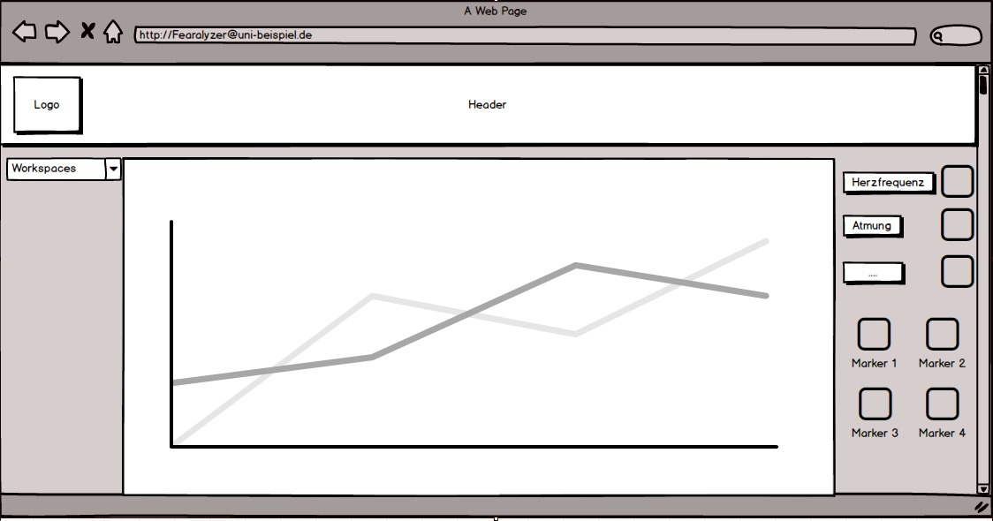

Abbildung : Erster Mock-Up

Wie man der Abbildung 1 entnehmen kann, ist der Aufbau recht schlicht gehalten. Kernelemente sind zentral abgebildet, der typische Header ist auf der oberen Seite. Links ist wie gewohnt die Navigationsleiste, welche das Auswählen der Workspaces darstelllt. Wie man dem Requirementsdokument entnehmen kann, sind diese Workspaces passwortgeschützt, damit nicht jede Person auf sensible Daten zugreifen kann. Mittig ist die Visualisierung der Messdaten abgebildet, die ebenfalls die Hauptelemente dieser Applikation abbilden. Rechts von der Abbildung sind Menüelemente, die das Bearbeiten der Abbildung ermöglichen. Funktionalitäten wie Anzeigen und Entfernen von spezifischen Linien bzw. Hervorhebungen von bestimmten Elementen (z.B. Markern) soll hier ermöglicht werden. Ein relativ simpler Aufbau ist hierfür sinnvoll, da das Hauptaugenmerk dieser Web Applikation auf der Funktionalität liegt.

## Axure Prototyp

Ein erster interaktiver Prototyp wurde mit dem Programm Axure RP erstellt. Die wichtigsten Funktionen wurden in diesem Prototyp implementiert, wie man dem Anforderungsdokument und der davor getätigten Anforderungsanalyse entnehmen kann. Dieser Prototyp wurde benutzt, um den Stakeholdern einen groben Überblick über das Aussehen sowie die Funktionalitäten der geplanten Applikation zu geben. Folgende Funktionen wurden hierbei besonders hervorgehoben.

# Fazit

Literaturverzeichnis

Anhang A: Bausteine wissenschaftlicher Arbeiten

Inhalt des beigefügten Datenträgers

Beispiel (Ordner + Beschreibung):

|  |  |  |
| --- | --- | --- |
| /1_Ausarbeitung | Die schriftliche Ausarbeitung als PDF und DOC | |
| /2_Code | Quellcode und kompilierte Anwendung des Prototypen | |
| /3_Studie/Design | Fragebogen und Script für die Benutzerstudie | |
| /3_Studie/Rohdaten | Rohdaten der Studie im CSV-Format, inkl. Beschreibung der Felder | |
| /4_Quellen | Alle in der Arbeit zitierten Quellen im PDF-Format | |
| /5_Bilder | Alle selbst erstellten und aus anderen Quellen übernommenen Bilder | |
| /6_Vorträge | Folien von Antritts- und Abschlussvortrag im PDF-Format | |
| /7_Sonstiges | Notizen aus Besprechungen, Gedanken, … | |
|  | |

[Datenträger (CD, SD-Karte, o.ä.) hier oder auf Umschlaginnenseite einkleben]

1. https://trello.com/
2. https://chrome.google.com/webstore/detail/planyway-calendar-and-tim/kkgaechmpjgbojahkofamdjkaklgbdkc?hl=en
3. https://chrome.google.com/webstore/detail/plus-for-trello-time-trac/gjjpophepkbhejnglcmkdnncmaanojkf?hl=en